Der Weg
P3
Weg von hier
bis zum Cossi.

Schätzen des Weges

Länge des
Physikraums

Armspanne

Bedeutung
Der Weg gibt an, wie weit ein Punk von einem anderen weg ist.
Formelzeichen
Messgeräte
Man kann den Weg mit einem Lineal oder einem Zollstock messen.
Einheiten
Breite eines Haars

Breite
eines Zahlstochers

Länge eures
Zeigefingers

- Schätze die Längen der in den grünen Kästchen gezeigten Gegenstände.

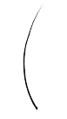

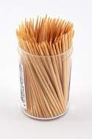






Umrechnung

1 µm = 0.000001 m
1 mm = 0.001 m
1 cm = 0.01 m
1 dm = 0.1 m
1 m = 1 m
1 km = 1000 m

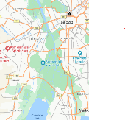

Vermessener Gegenstand / Gemessene Strecke | In Handlängen | In Schritten | In Metern | In Zentimeter
Länge des Raums
Breite des Flurs
Deine Körpergröße
Länge der Haare
- Miss die Länge von verschiedenen Gegenständen und Strecken in Handlängen, Schritten, Metern oder Zentimetern. (Einfach)

- Erkläre, warum Strecken heute nur noch selten in Schritten oder Handlängen angegeben werden. (Normal)
________________________________________________________________________________________________________________________________________________________________________________________________________________________________________________________________________________________________________________________________

